2023/2025

Leslie Fauchon

GROUPE MONT-roland lycÉe pasteur

Dossier de preuve

Table des matières

Projet et TP en cours de scolarité 2

Ap1 portfolio : 2

Mettre à disposition des utilisateurs un service informatique 2

Organiser son développement professionnel 2

Ap3 journées d’intégration : 2

Gérer le patrimoine informatique 2

Répondre aux incidents et aux demandes d’assistance et d’évolution 3

Travailler en mode projet 4

Ap4 alumni : 5

Gérer le patrimoine informatique 5

Répondre aux incidents et aux demandes d’assistance et d’évolution 7

Développer la présence en ligne de l’organisation 7

Travailler en mode projet 7

Veille technologique : 9

Réalisations en milieu professionnel en cours de première année 10

Projet NNC : 10

Gérer le patrimoine informatique 10

Répondre aux incidents et aux demandes d’assistance et d’évolution 10

Développer la présence en ligne de l’organisation 10

Travailler en mode projet 10

Mettre à disposition des utilisateurs un service informatique 10

Réalisations en milieu professionnel en cours de seconde année 10

Projet Pièces détachées : 10

Gérer le patrimoine informatique 10

Répondre aux incidents et aux demandes d’assistance et d’évolution 10

Travailler en mode projet 10

Mettre à disposition des utilisateurs un service informatique 10

# Projet et TP en cours de scolarité

## Ap1 portfolio :

### Mettre à disposition des utilisateurs un service informatique

**2 - Déployer un service**

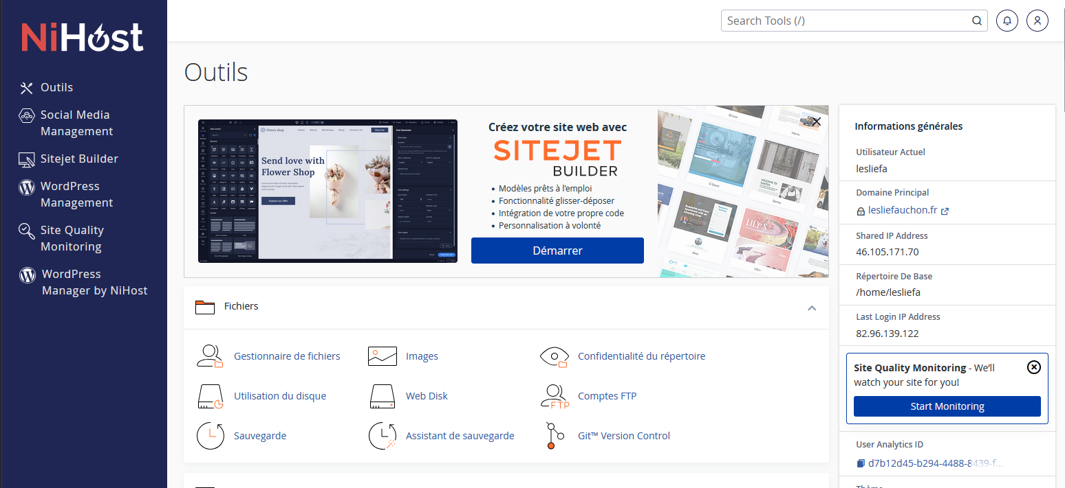

Grâce à NiHost, j’ai pu déployer facilement mon portfolio.

### Organiser son développement professionnel

**1 - Mettre en place son environnement d’apprentissage personnel**

**3 Gérer son identité professionnelle**

Screen portfolio

**4 Développer son projet professionnel**

Screen portfolio

## Ap3 journées d’intégration :

### Gérer le patrimoine informatique

**2 - Exploiter des référentiels, normes et standards adoptés par le prestataire informatique**

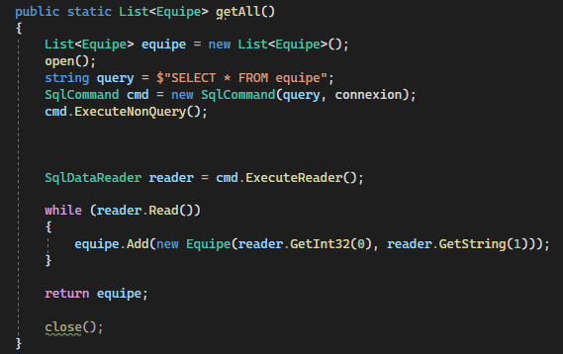

**5 - Gérer les sauvegardes**

### Répondre aux incidents et aux demandes d’assistance et d’évolution

**1 - Collecter, suivre et orienter des demandes**

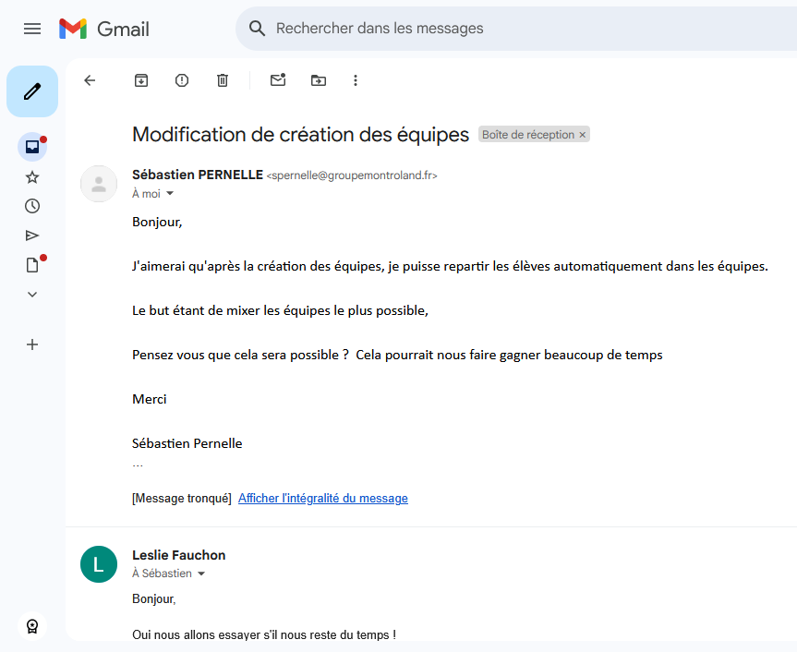

### Travailler en mode projet

**1 - Analyser les objectifs et les modalités d’organisation d’un projet**

**2 - Planifier les activités**

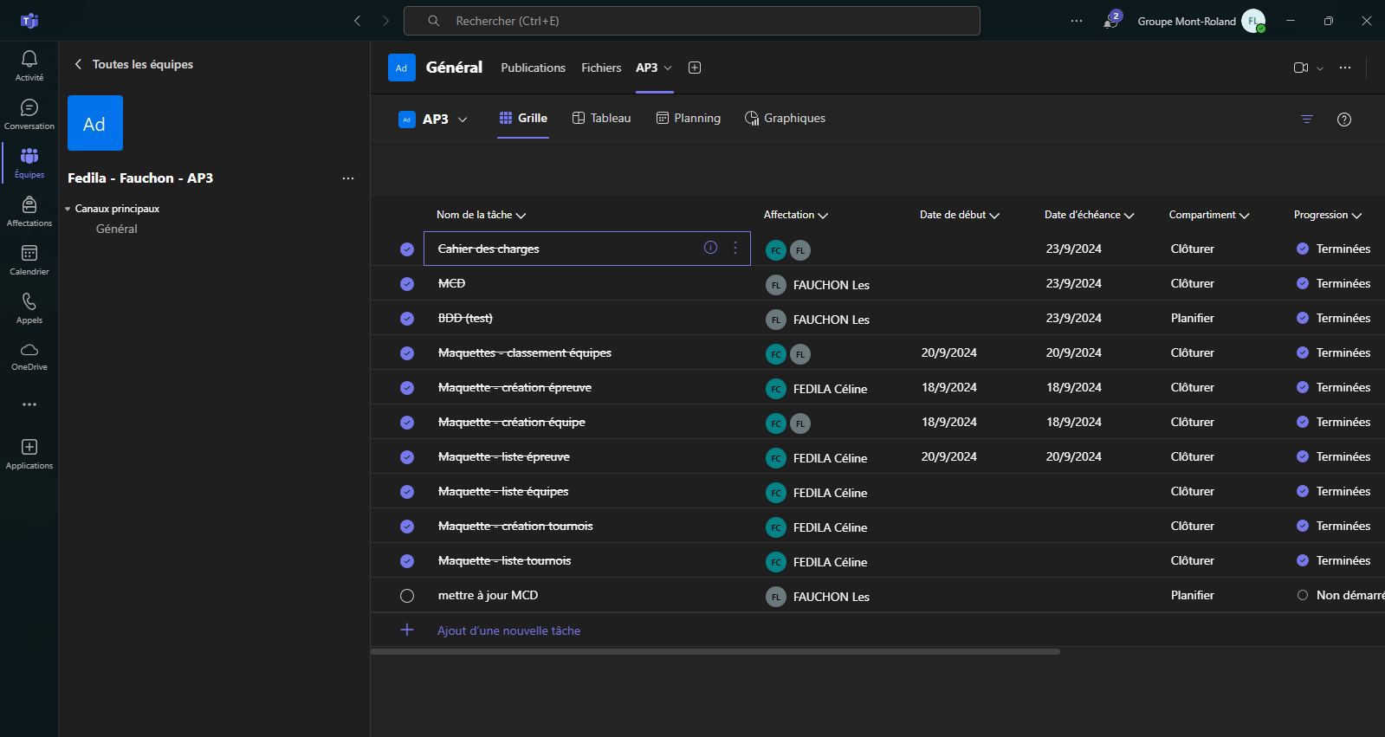

## Ap4 alumni :

### Gérer le patrimoine informatique

**1 - Recenser et identifier les ressources numériques**

Dans notre cahier des charges, nous avons pris les logiciels et les documentations, bibliothèques associées.

**2 - Exploiter des référentiels, normes et standards adoptés par le prestataire informatique**

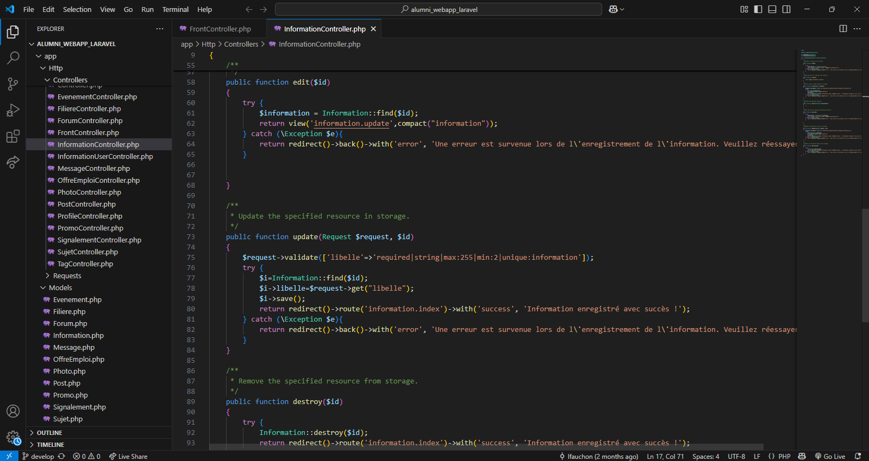

Laravel est un framework utilisant le modèle MVC (Models, Vue, Controllers) nous permettant d’avoir une architecture propre, de se retrouver et d’être mieux organisé.

**3 - Mettre en place et vérifier les niveaux d’habilitation associés à un service**

Une page d’authentification qui nous permet de sécuriser nos pages.

**4 - Vérifier les conditions de la continuité d’un service informatique**

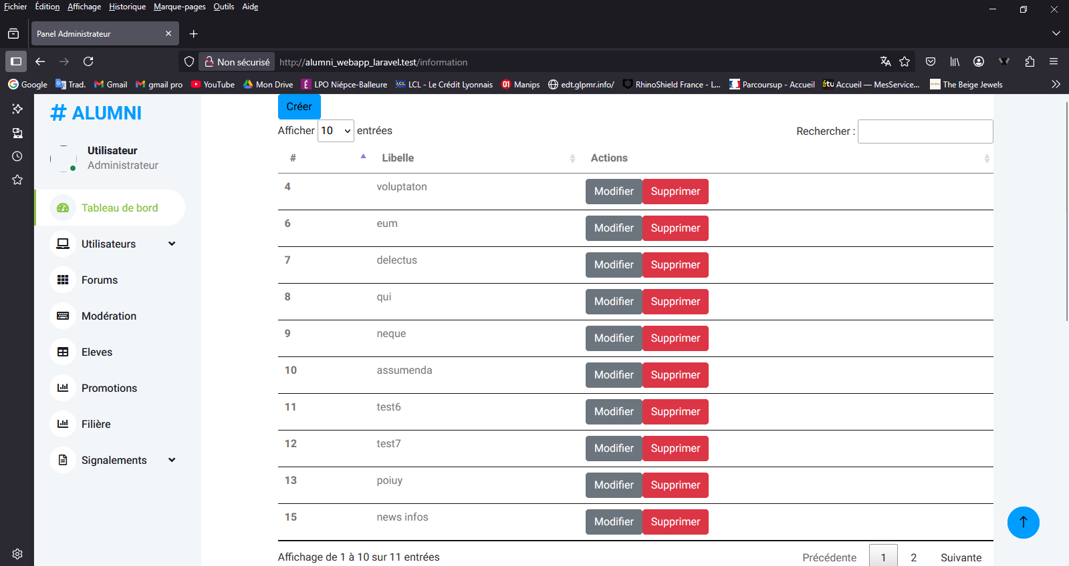

Notre page admin permet une continuité au site car elle leur permet une gestion totale de la solution.

**5 - Gérer des sauvegardes**

**6 - Vérifier le respect des règles d’utilisation des ressources numériques**

### Répondre aux incidents et aux demandes d’assistance et d’évolution

**1 - Collecter, suivre et orienter des demandes**

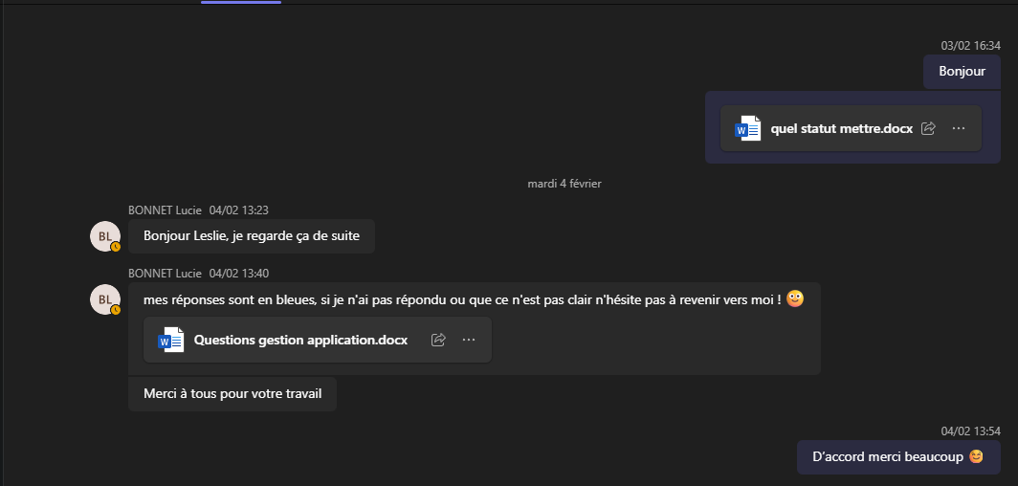

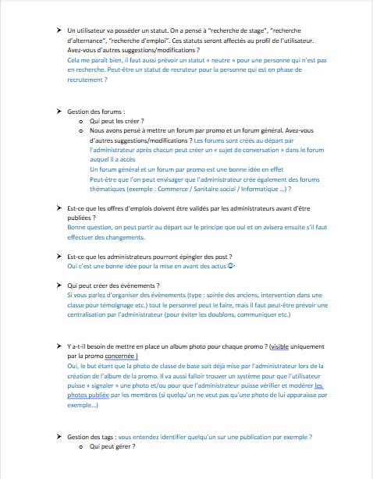

De nombreux échanges ont été faits avec la cliente (écrit et oral) ce qui nous a permis d’établir les objectifs et les priorités du projet.

### Développer la présence en ligne de l’organisation

**1 - Participer à la valorisation de l’image de l’organisation sur les médias numériques en tenant compte du cadre juridique et des enjeux économiques**

Le site alumni, réseaux des anciens élèves, va permettre au Lycée Pasteur Mont-Roland d’établir un carnet d’adresse, et de mettre en contact tous les élèves ayant été ou encore inscrit. Ce site permettra d’améliorer son image et d’offrir des opportunités professionnelles aux futurs élèves.

**3 - Participer à l’évolution d’un site Web exploitant les données de l’organisation**

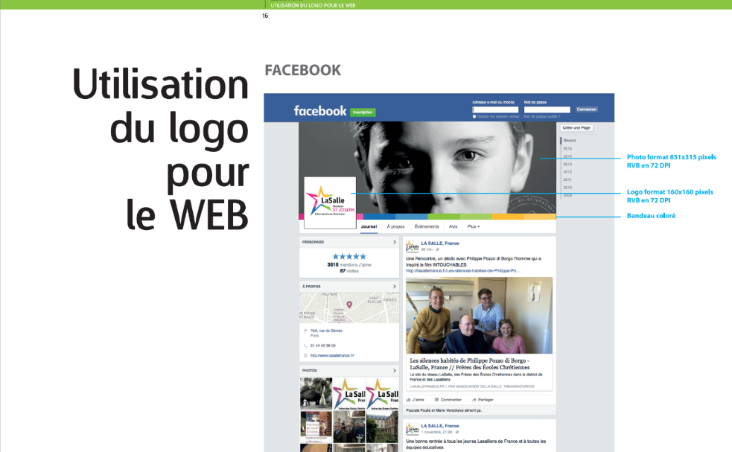

Utilisation de la charte graphique du groupe Mont-Roland.

### Travailler en mode projet

**1 - Analyser les objectifs et les modalités d’organisation d’un projet**

Utilisation d’un cahier des charges nous permettant de déterminer les objectifs du projet.

**2 - Planifier les activités**

**3 - Évaluer les indicateurs de suivi d’un projet et analyser les écarts**

## Veille technologique :

**1 - Mettre en place son environnement d’apprentissage personnel**

Recherche d’outils de PUSH et de PULL afin de me construire un environnement d’apprentissage.

**2 - Mettre en œuvre des outils et stratégies de veille informationnelle**

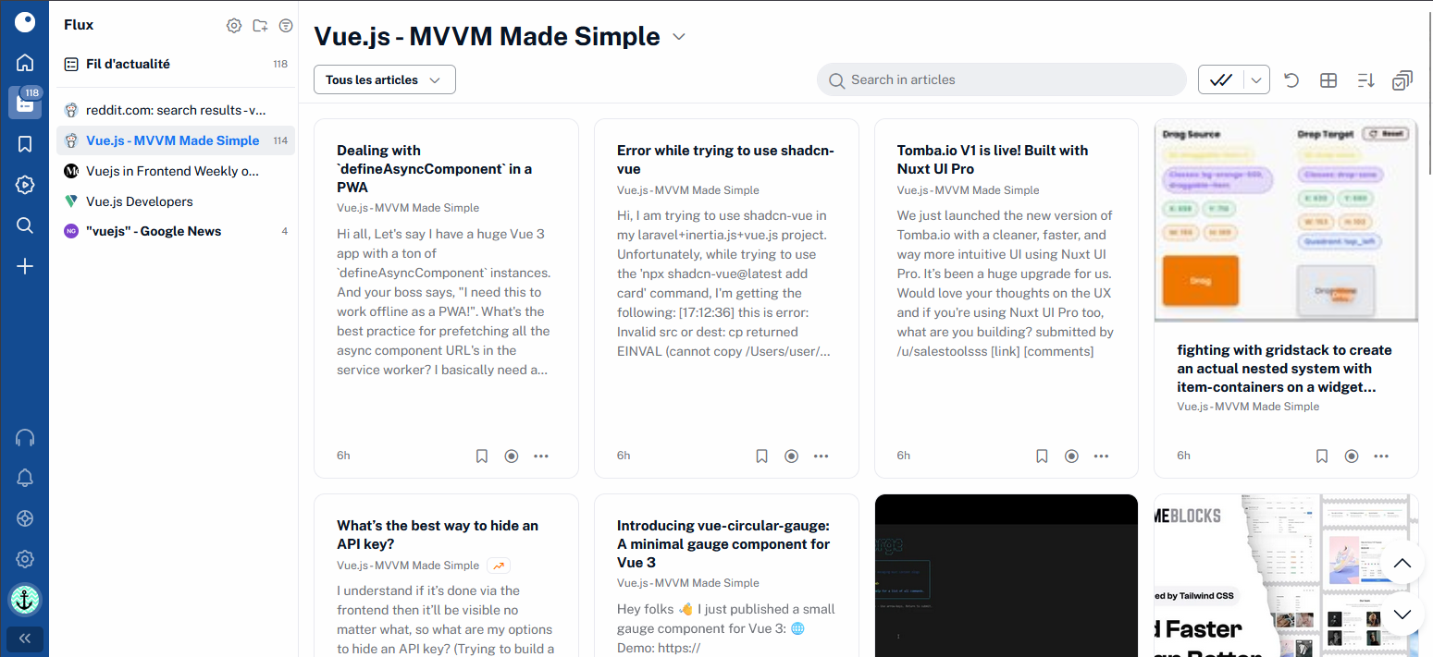

Utilisation de Inoreader afin d’avoir des articles sur ma veille technologique.

# Réalisations en milieu professionnel en cours de première année

## Projet NNC :

### Gérer le patrimoine informatique

**3 - Mettre en place et vérifier les niveaux d’habilitation associés à un service**

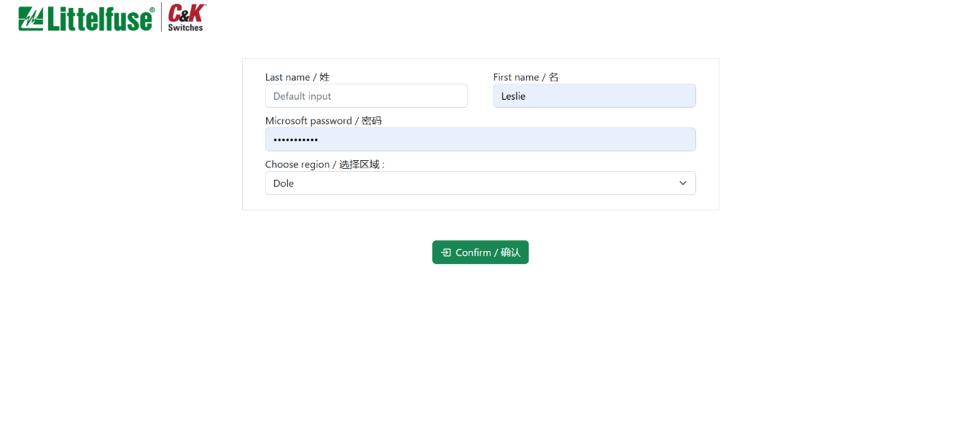

**4 - Vérifier les conditions de la continuité d’un service informatique**

Dans la page d’accueil, il y a une version pour les administrateurs avec tous les droits (create, read, update, delete), permettant d’avoir un accès total au site web et de pouvoir régler un problème.

Pas de preuve image pour la confidentialité.

**5 - Gérer des sauvegardes**

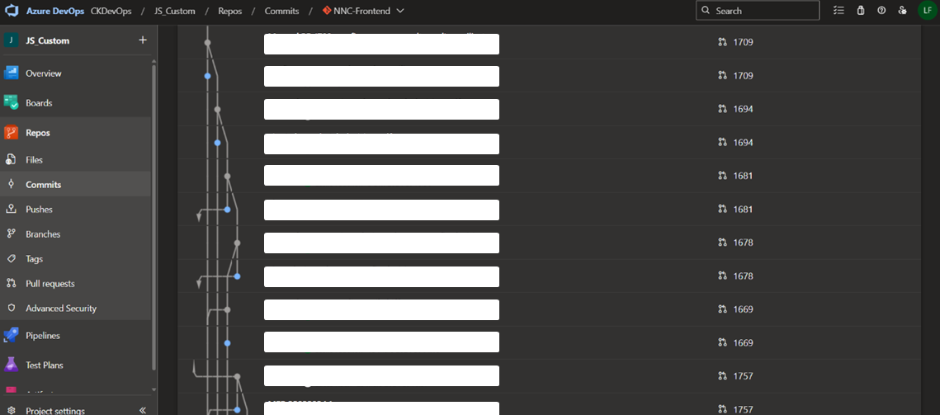

### Répondre aux incidents et aux demandes d’assistance et d’évolution

**1 - Collecter, suivre et orienter des demandes**

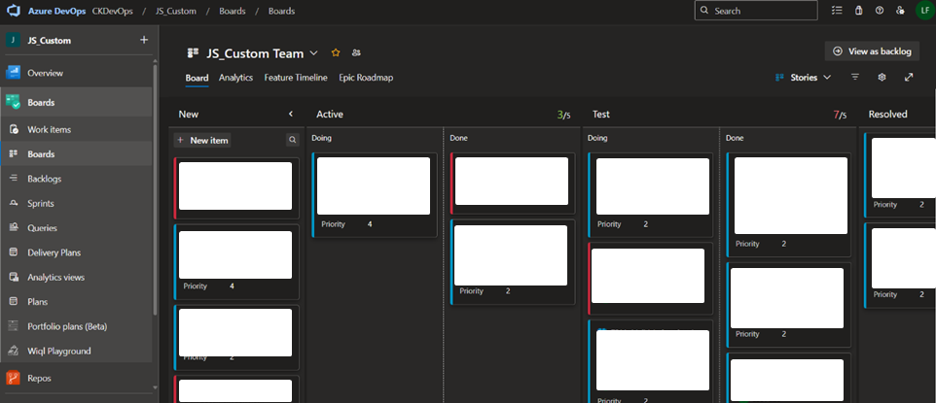

**3 - Traiter des demandes concernant les applications**

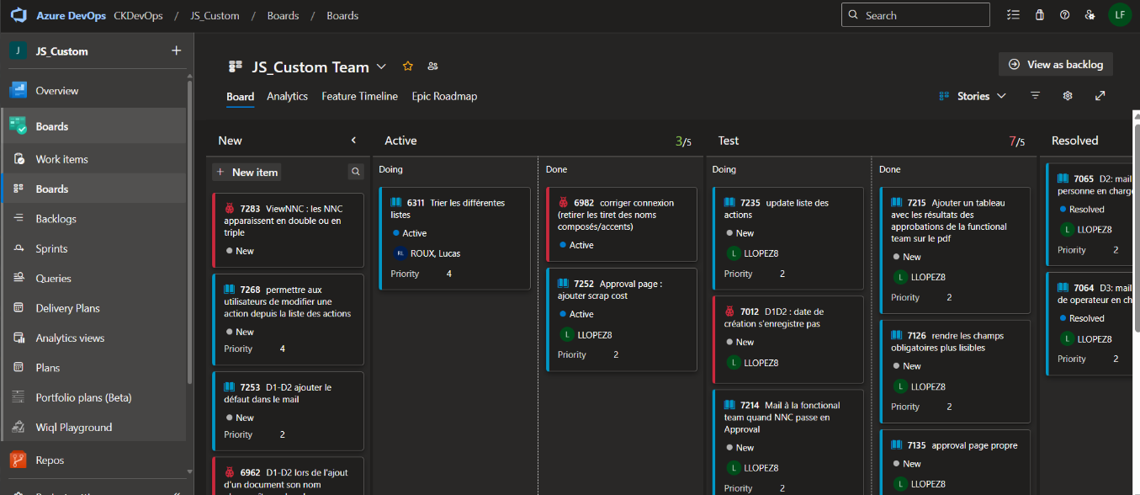

### Développer la présence en ligne de l’organisation

**3 - Participer à l’évolution d’un site Web exploitant les données de l’organisation**

Participation au site web NNC, permettant à l’entreprise de gérer la traçabilité des pièces mauvaises à travers leurs trois sites (Hanoï, Dole et Huizhou).

### Travailler en mode projet

**1 - Analyser les objectifs et les modalités d’organisation d’un projet**

Il nous a été mis à disposition un cahier des charges nous permettant d’analyser les demandes et les objectifs du projet.

**2 - Planifier les activités**

Des réunions ont été programmées pour organiser les tâches de chacun.

### Mettre à disposition des utilisateurs un service informatique

**1 - Réaliser les tests d’intégration et d’acceptation d’un service**

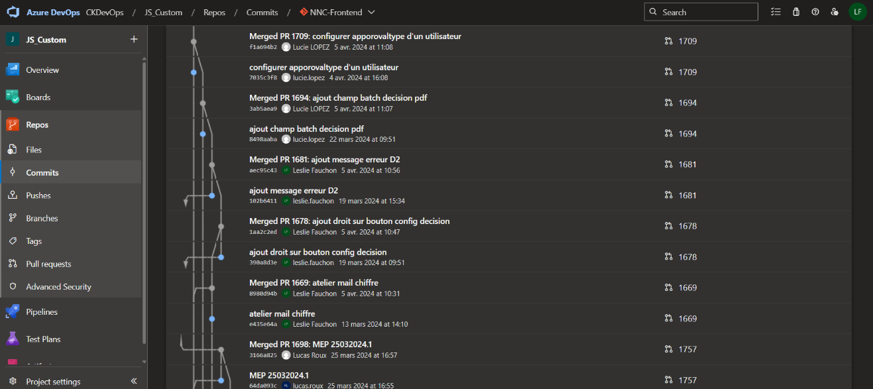

Pull request de la branches dans le local à la branche develop (préproduction) ou main (production)

# Réalisations en milieu professionnel en cours de seconde année

## Projet Pièces détachées :

### Gérer le patrimoine informatique

**3 - Mettre en place et vérifier les niveaux d’habilitation associés à un service**

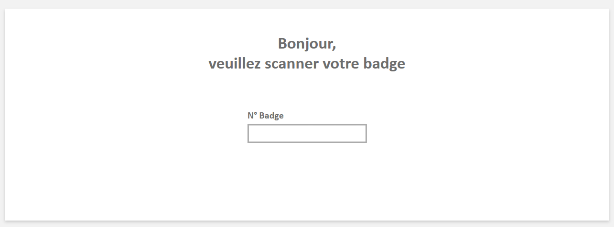

**4 - Vérifier les conditions de la continuité d’un service informatique**

Une page admin existe permettant aux chefs de projet d’avoir des accès et tous les droits.

**5 - Gérer des sauvegardes**

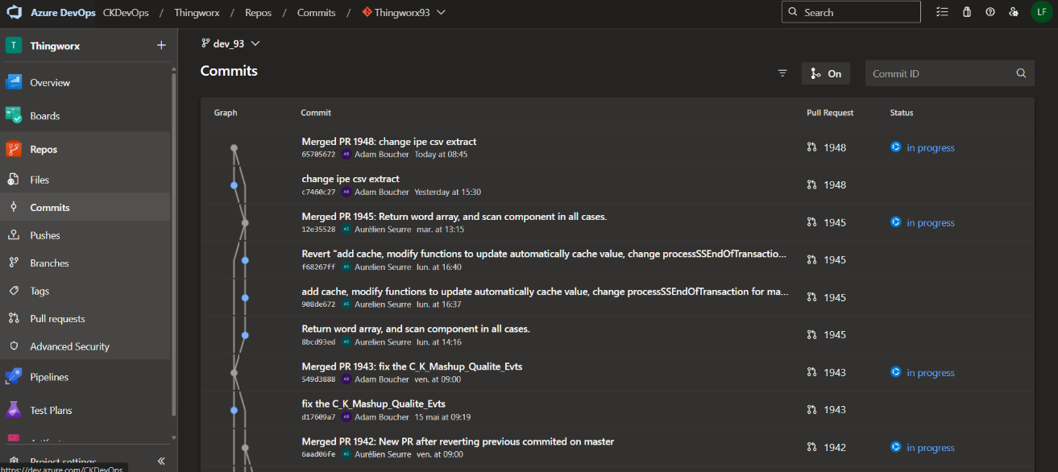

### Répondre aux incidents et aux demandes d’assistance et d’évolution

**1 - Collecter, suivre et orienter des demandes**

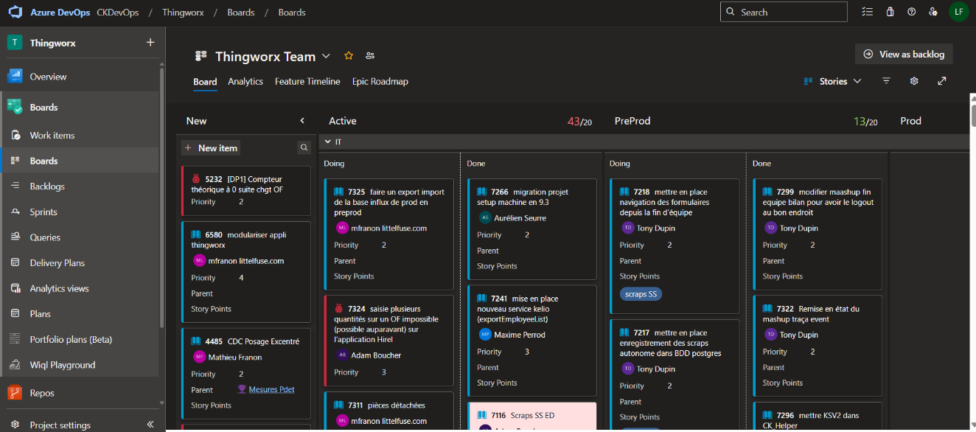

**3 - Traiter des demandes concernant les applications**

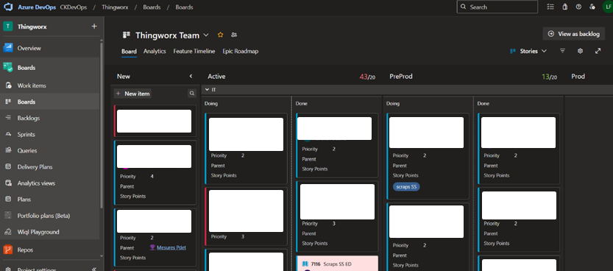

### Travailler en mode projet

**1 - Analyser les objectifs et les modalités d’organisation d’un projet**

Un cahier des charges a été mis en place par les chefs de projet pour que nous puissions avoir les objectifs et les priorités du projet.

**2 - Planifier les activités**

Des réunions ainsi que des conversations Teams ont été fait permettant de clarifier l’organisation des tâches.

### Mettre à disposition des utilisateurs un service informatique

**1 - Réaliser les tests d’intégration et d’acceptation d’un service**

